Cel metabolisme

De cel: miniatuur chemische fabriek: uitvoer van vele chemische reacties.  
Metabolisme: alle chemische reacties die plaatsvinden in een organisme.

**Glycolyse:**

Afbraak van 1 glucose tot 2 pyruvaat, vorming van 2 ATP (energie).

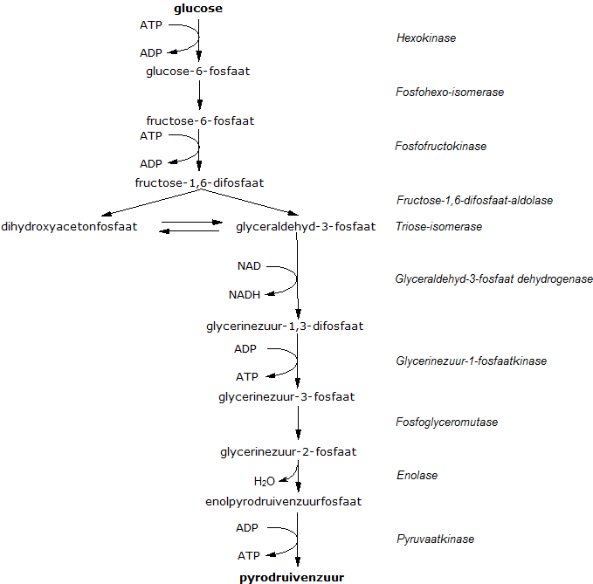

2 Soorten metabole routes:

Katabole routes:

‘Afbraak’ routes van complexe moleculen tot simpele moleculen.  
Levert energie op (‘downhill’)

Anabole routes:

‘Opbouw’ routes van simpele moleculen tot complexe moleculen.  
Kost energie (‘uphill’)

Vormen van energie:

* Kinetische energie: Energie gerelateerd aan beweging.  
  Van A naar B.
* Thermische energie: Hitte, willekeurige beweging van atomen/moleculen.

Hoe warmer des te sneller.

* Licht energie: Energie in golflengte/ fotonen.

Gebruikt voor fotosynthese.

* Potentiële energie = “staat stil”, maar heeft mogelijkheid tot bewegen.  
  (water achter een dam)
* Chemische energie = potentiële energie die bij reactie vrij kan komen.

(Energie opgeslagen in een chemische verbinding / molecuul > suiker)